Назначение  Поисковые магниты используются для улавливания металлических деталей и других ферромагнитных тел. Благодаря наличию крепления на самих магнитах их удобно использовать в поисковых операциях или для извлечения железных частей из труднодоступных мест (из колодцев, рек и других водоемов)  Меры безопасности  При сближении магнита с ферромагнитным предметом, во избежание получения травмы, категорически запрещается держать пальцы рук в зоне между рабочей поверхностью магнита и поверхностью ферромагнитного предмета.  Переносить поисковый магнит необходимо за верхнюю часть рым-болта.  Условия хранения и эксплуатации  Поисковый магнит должен храниться в сухом помещении при температуре окружающей среды от 5 до 45°С. Относительная влажность воздуха при температуре 35°С не должна составлять более 95%.  Допускается хранение одновременно нескольких поисковых магнитов, которые должны быть отделены друг от друга прокладками из немагнитного материала толщиной не менее 8мм.  Максимальная рабочая температура составляет не более 80°С.  Гарантийные обязательства  Гарантийный срок – 3 месяца**;  Срок эксплуатации - не менее 36 месяцев.  ** Гарантия распространяется на магнитно-силовые характеристики (магнитные свойства) изделия. Случаи механического повреждения во время эксплуатации гарантийными не являются.  (Дата) (Подпись) (М.П.) | Тел.: 8 (495) 769 86 41, +7 985 769 86 41  E-mail: info@rosmagnit.ru; opt@rosmagnit.ru; sale@rosmagnit.ru;  Сайт официального представителя в Республике Беларусь: supermagnet.by  ПАСПОРТ  ПОИСКОВОГО МАГНИТА ROSMAGNIT F-200x2  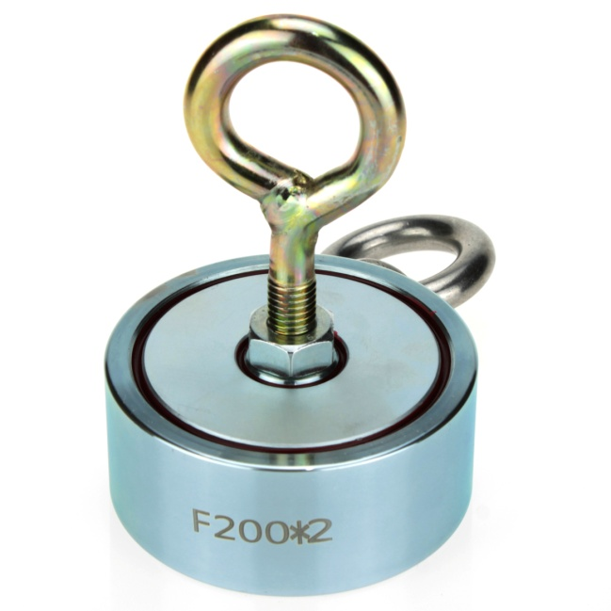  2020г.
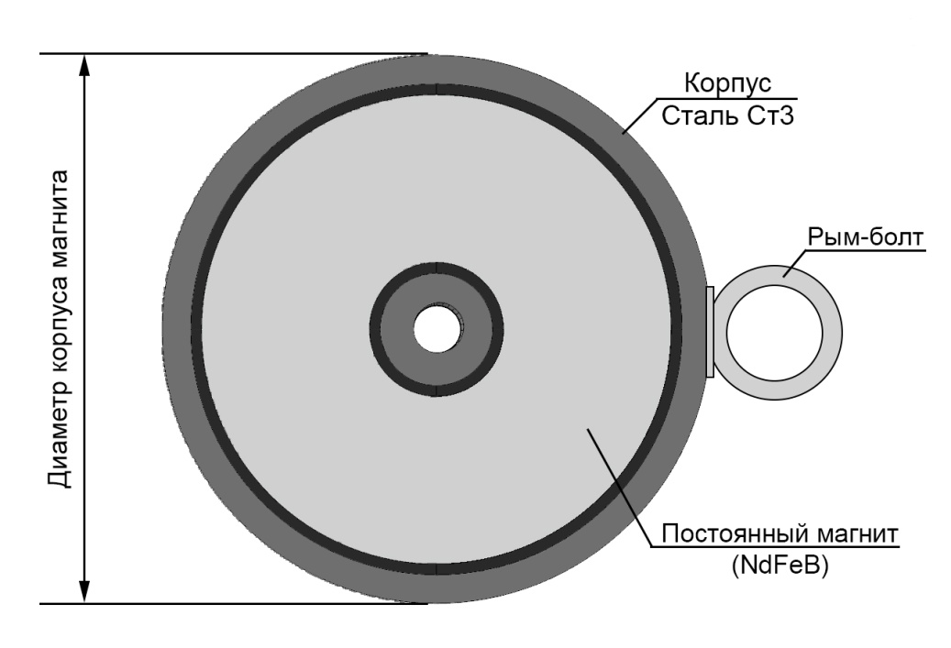  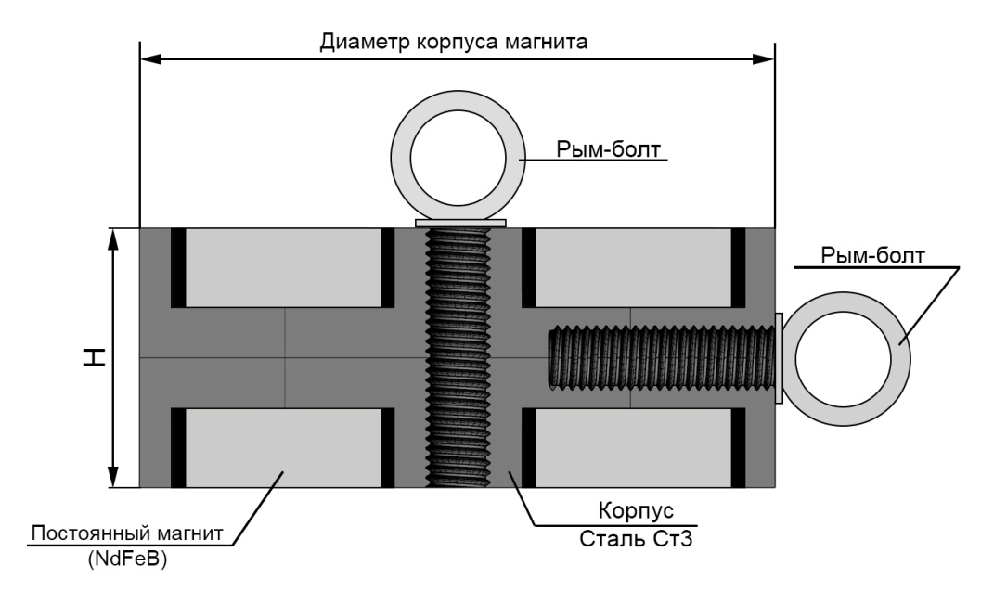 | Размеры, диаметр х высота (DxH), мм 75х32(±0,5)  Минимальное усилие на отрыв, кг* 200  Вес 1,1 кг  Рабочий диапазон температуры, °С -60…+80  Материал корпуса Сталь Ст3  Материал магнита Nd-Fe-B  Покрытие Никель (цинк)  Комплектность Рым-болт основной М10 Рым-болт боковой М10  Характеристики поискового магнита  * Усилие отрыва – Среднее значение момента отрыва поискового магнита от плоской, шлифованной металлической поверхности (сталь Ст3) толщиной не менее 25 мм.  Описание конструкции  Поисковый магнит представляет собой стальной стакан с вклеенным в него постоянным магнитом из сплава неодим-железо-бор. Корпус и магнит имеют защитное покрытие – никель (цинк). Все поисковые магниты комплектуются гайкой и рым болтом, являющимся устройством механического отрыва. Двухсторонние магниты комплектуются дополнительным рым-болтом.  Принцип действия  Магнитное поле поискового магнита притягивает и фиксирует на своей рабочей поверхности металлические детали. Чтобы оторвать примагниченные металлические части, необходимо использовать рым-болт как рычаг. Допустимо использовать рым-болт для механического отсоединения металла от рабочей поверхности путем прокручивания болта сквозь тело поискового магнита.  При повреждении магнитного тела, рекомендуется зачистить скол, обезжирить и покрасить краской или лаком во избежание появления коррозии и дальнейшего разрушения.

